DIÁRIO OFICIAL DA UNIÃO
Publicado em: 31/05/2021 | Edição: 101 | Seção: 1 | Página: 110
Órgão: Ministério da Saúde/Agência Nacional de Vigilância Sanitária/Diretoria Colegiada
RESOLUÇÃO RDC Nº 502, DE 27 DE MAIO DE 2021
Dispõe sobre o funcionamento de Instituição de Longa Permanência para Idosos, de caráter residencial.
A Diretoria Colegiada da Agência Nacional de Vigilância Sanitária, no uso das competências que lhe conferem os arts. 7º, inciso III, e 15, incisos III e IV, da Lei nº 9.782, de 26 de janeiro de 1999, e considerando o disposto no art. 53, inciso VI e §§ 1º e 3º, do Regimento Interno, aprovado pela Resolução de Diretoria Colegiada - RDC nº 255, de 10 de dezembro de 2018, resolve adotar a seguinte Resolução de Diretoria Colegiada, conforme deliberado em reunião realizada em 26 de maio de 2021, e eu, Diretor-Presidente, determino a sua publicação.
CAPÍTULO I
DISPOSIÇÕES INICIAIS
Seção I
Objetivo
Art. 1º Esta Resolução estabelece o padrão mínimo de funcionamento das Instituições de Longa Permanência para Idosos.
Parágrafo único. As secretarias de saúde estaduais, municipais e do Distrito Federal devem implementar procedimentos estabelecidos nesta Resolução, podendo adotar normas de caráter suplementar, com a finalidade de adequá-la às especificidades locais.
Seção II
Abrangência
Art. 2º Esta Resolução é aplicável a toda instituição de longa permanência para idosos, governamental ou não governamental, destinada à moradia coletiva de pessoas com idade igual ou superior a 60 (sessenta) anos, com ou sem suporte familiar.
Seção III
Definições
Art. 3º Para efeito desta Resolução são adotadas as seguintes definições:
I - cuidador de idosos: pessoa capacitada para auxiliar o idoso que apresenta limitações para realizar atividades da vida diária;
II - dependência do idoso: condição do indivíduo que requer o auxílio de pessoas ou de equipamentos especiais para realização de atividades da vida diária;
III - equipamento de auto-ajuda: qualquer equipamento ou adaptação, utilizado para compensar ou potencializar habilidades funcionais, tais como bengala, andador, óculos, aparelho auditivo e cadeira de rodas, entre outros com função assemelhada;
IV - grau de dependência do idoso:
1. grau de dependência I: idosos independentes, mesmo que requeiram uso de equipamentos de auto-ajuda;
2. grau de dependência II: idosos com dependência em até três atividades de autocuidado para a vida diária tais como: alimentação, mobilidade, higiene; sem comprometimento cognitivo ou com alteração cognitiva controlada; e
3. grau de dependência III: idosos com dependência que requeiram assistência em todas as atividades de autocuidado para a vida diária e ou com comprometimento cognitivo;
V - indivíduo autônomo: é aquele que detém poder decisório e controle sobre a sua vida; e
VI - Instituições de Longa Permanência para Idosos (ILPI): instituições governamentais ou não governamentais, de caráter residencial, destinada a domicílio coletivo de pessoas com idade igual ou superior a 60 (sessenta) anos, com ou sem suporte familiar, em condição de liberdade e dignidade e cidadania.
CAPÍTULO II
CONDIÇÕES GERAIS
Seção I
Requisitos
Art. 4º A Instituição de Longa Permanência para Idosos é responsável pela atenção ao idoso conforme definido nesta Resolução.
Art. 5º A instituição deve propiciar o exercício dos direitos humanos (civis, políticos, econômicos, sociais, culturais e individuais) de seus residentes.
Art. 6º A instituição deve atender, dentre outras, às seguintes premissas:
I - observar os direitos e garantias dos idosos, inclusive o respeito à liberdade de credo e a liberdade de ir e vir, desde que não exista restrição determinada no Plano de Atenção à Saúde;
II - preservar a identidade e a privacidade do idoso, assegurando um ambiente de respeito e dignidade;
III - promover ambiência acolhedora;
IV - promover a convivência mista entre os residentes de diversos graus de dependência;
V - promover integração dos idosos, nas atividades desenvolvidas pela comunidade local;
VI - favorecer o desenvolvimento de atividades conjuntas com pessoas de outras gerações;
VII - incentivar e promover a participação da família e da comunidade na atenção ao idoso residente;
VIII - desenvolver atividades que estimulem a autonomia dos idosos;
IX - promover condições de lazer para os idosos tais como: atividades físicas, recreativas e culturais; e
X - desenvolver atividades e rotinas para prevenir e coibir qualquer tipo de violência e discriminação contra pessoas nela residentes.
Art. 7º A categorização da instituição deve obedecer à normalização do Ministério da Cidadania e do Ministério da Mulher, da Família e dos Direitos Humanos.
Seção II
Organização
Art. 8º A Instituição de Longa Permanência para Idosos deve possuir alvará sanitário atualizado expedido pelo órgão sanitário competente, de acordo com o estabelecido na Lei Federal nº 6.437, de 20 de agosto de 1977, e comprovar a inscrição de seu programa junto ao Conselho do Idoso, em conformidade com o parágrafo único, art. 48 da Lei nº 10.741, de 2003.
Art. 9º A Instituição de Longa Permanência para Idosos deve estar legalmente constituída e apresentar:
I - Estatuto registrado;
II - Registro de entidade social; e
III - Regimento Interno.
Art. 10. A Instituição de Longa Permanência para Idosos deve possuir um Responsável Técnico - RT pelo serviço, que responderá pela instituição junto à autoridade sanitária local.
Art. 11. O Responsável Técnico deve possuir formação de nível superior.
Art. 12. A Instituição de Longa Permanência para idosos deve celebrar contrato formal de prestação de serviço com o idoso, responsável legal ou Curador, em caso de interdição judicial, especificando o tipo de serviço prestado bem como os direitos e as obrigações da entidade e do usuário em conformidade com inciso I do art. 50 da Lei n° 10.741, de 2003.
Art. 13. A Instituição de Longa Permanência para Idosos deve organizar e manter atualizados e com fácil acesso, os documentos necessários à fiscalização, avaliação e controle social.
Art. 14. A Instituição poderá terceirizar os serviços de alimentação, limpeza e lavanderia, sendo obrigatória à apresentação do contrato e da cópia do alvará sanitário da empresa terceirizada.
Art. 15. A Instituição que terceirizar estes serviços está dispensada de manter quadro de pessoal próprio e área física específica para os respectivos serviços.
Seção III
Recursos Humanos
Art. 16. A Instituição de Longa Permanência para Idosos deve apresentar recursos humanos, com vínculo formal de trabalho, que garantam a realização das seguintes atividades:
I - para a coordenação técnica: Responsável Técnico com carga horária mínima de 20 (vinte) horas por semana;
II - para os cuidados aos residentes:
a) grau de dependência I: 1 (um) cuidador para cada 20 (vinte) idosos, ou fração, com carga horária de 8 (oito) horas/dia;
b) grau de dependência II: 1 (um) cuidador para cada 10 (dez) idosos, ou fração, por turno; e
c) grau de dependência III:1 (um) cuidador para cada 6 (seis) idosos, ou fração, por turno.
III - para atividades de lazer: 1 (um) profissional com formação de nível superior para cada 40 (quarenta) idosos, com carga horária de 12 (doze) horas por semana;
IV - para serviços de limpeza: 1 (um) profissional para cada 100m2de área interna ou fração por turno diariamente;
V - para o serviço de alimentação:1 (um) profissional para cada 20 (vinte) idosos, garantindo a cobertura de dois turnos de 8 (oito) horas; e
VI - para o serviço de lavanderia: 1 (um) profissional para cada 30 (trinta) idosos, ou fração, diariamente.
Art. 17. A Instituição que possuir profissional de saúde vinculado à sua equipe de trabalho, deve exigir registro desse profissional no seu respectivo Conselho de Classe.
Art. 18. A Instituição deve realizar atividades de educação permanente na área de gerontologia, com objetivo de aprimorar tecnicamente os recursos humanos envolvidos na prestação de serviços aos idosos.
Seção IV
Infraestrutura Física
Art. 19. Toda construção, reforma ou adaptação na estrutura física das instituições, deve ser precedida de aprovação de projeto arquitetônico junto à autoridade sanitária local bem como do órgão municipal competente.
Art. 20. A Instituição deve atender aos requisitos de infraestrutura física previstos nesta Resolução, além das exigências estabelecidas em códigos, leis ou normas pertinentes, quer na esfera federal, estadual ou municipal e, normas específicas da ABNT - Associação Brasileira de Normas Técnicas referenciadas nesta Resolução.
Art. 21. A Instituição de Longa Permanência para Idosos deve oferecer instalações físicas em condições de habitabilidade, higiene, salubridade, segurança e garantir a acessibilidade a todas as pessoas com dificuldade de locomoção segundo o estabelecido na Lei nº 10.098, de 19 de dezembro de 2000.
Art. 22. Quando o terreno da Instituição de Longa Permanência para idosos apresentar desníveis, deve ser dotado de rampas para facilitar o acesso e a movimentação dos residentes.
Art. 23. As instalações prediais de água, esgoto, energia elétrica, proteção e combate a incêndio, telefonia e outras existentes, deverão atender às exigências dos códigos de obras e posturas locais, assim como às normas técnicas brasileiras pertinentes a cada uma das instalações.
Art. 24. A Instituição deve atender às seguintes exigências específicas:
I - acesso externo: devem ser previstas, no mínimo, duas portas de acesso, sendo uma exclusivamente de serviço;
II - pisos externos e internos (inclusive de rampas e escadas): devem ser de fácil limpeza e conservação, uniformes, com ou sem juntas e com mecanismo antiderrapante; e
III - rampas e escadas: devem ser executadas conforme especificações da NBR 9050/ABNT, observadas as exigências de corrimão e sinalização.
Parágrafo único. A escada e a rampa de acesso à edificação devem ter, no mínimo, 1,20m de largura.
Art. 25. As circulações internas principais devem ter largura mínima de 1,00 m e as secundárias podem ter largura mínima de 0,80 m; contando com luz de vigília permanente.
§ 1º Circulações com largura maior ou igual a 1,50 m devem possuir corrimão dos dois lados.
§ 2º Circulações com largura menor que 1,50 m podem possuir corrimão em apenas um dos lados.
Art. 26. Os elevadores devem seguir as especificações das normas pertinentes da ABNT.
Art. 27. As portas devem ter um vão livre com largura mínima de 1,10m, com travamento simples sem o uso de trancas ou chaves.
Art. 28. Janelas e guarda-corpos devem ter peitoris de no mínimo 1,00m.
Art. 29. A Instituição deve possuir os seguintes ambientes:
I - dormitórios separados por sexos, para no máximo 4 pessoas, dotados de banheiro e que atendam aos seguintes padrões:
1. os dormitórios de 01 pessoa devem possuir área mínima de 7,50 m2, incluindo área para guarda de roupas e pertences do residente;
2. os dormitórios de 02 a 04 pessoas devem possuir área mínima de 5,50m2por cama, incluindo área para guarda de roupas e pertences dos residentes;
3. devem ser dotados de luz de vigília e campainha de alarme;
4. deve ser prevista uma distância mínima de 0,80 m entre duas camas; e
5. o banheiro deve possuir área mínima de 3,60 m2, com 1 bacia, 1 lavatório e 1 chuveiro, não sendo permitido qualquer desnível em forma de degrau para conter a água, nem o uso de revestimentos que produzam brilhos e reflexos.
II - áreas para o desenvolvimento das atividades voltadas aos residentes com graus de dependência I, II e que atendam aos seguintes padrões:
1. sala para atividades coletivas para no máximo 15 residentes, com área mínima de 1,0 m2por pessoa;
2. sala de convivência com área mínima de 1,3 m2por pessoa; e
3. sala para atividades de apoio individual e sócio-familiar com área mínima de 9,0 m2.
III - sala para atividades de apoio individual e sócio-familiar com área mínima de 9,0 m2.
IV - banheiros coletivos, separados por sexo, com no mínimo, um box para vaso sanitário que permita a transferência frontal e lateral de uma pessoa em cadeira de rodas, conforme especificações da NBR9050/ABNT e as seguintes especificações:
a) as portas dos compartimentos internos dos sanitários coletivos devem ter vãos livres de 0,20m na parte inferior.
V - espaço ecumênico e/ou para meditação;
VI - sala administrativa/reunião;
VII - refeitório com área mínima de 1m2por usuário, acrescido de local para guarda de lanches, de lavatório para higienização das mãos e luz de vigília;
VIII - cozinha e despensa;
IX - lavanderia;
X - local para guarda de roupas de uso coletivo;
XI - local para guarda de material de limpeza;
XII - almoxarifado indiferenciado com área mínima de 10,0 m2;
XIII - vestiário e banheiro para funcionários, separados por sexo:
a) banheiro com área mínima de 3,6 m2, contendo 1 bacia, 1 lavatório e 1 chuveiro para cada 10 funcionários ou fração; e
b) área de vestiário com área mínima de 0,5 m2por funcionário/turno.
XIV - lixeira ou abrigo externo à edificação para armazenamento de resíduos até o momento da coleta;
XV - área externa descoberta para convivência e desenvolvimento de atividades ao ar livre (solarium com bancos, vegetação e outros); e
Parágrafo único. A exigência de um ambiente depende da execução da atividade correspondente.
Art. 30. Os ambientes podem ser compartilhados de acordo com a afinidade funcional e a utilização em horários ou situações diferenciadas.
Seção IV
Processos Operacionais
Subseção I
Condições Gerais
Art. 31. Toda ILPI deve elaborar um plano de trabalho, que contemple as atividades previstas no Art. 6º e seja compatível com os princípios desta Resolução.
Art. 32. As atividades das Instituições de Longa Permanência para idosos devem ser planejadas em parceria e com a participação efetiva dos idosos, respeitando as demandas do grupo e aspectos sócio-culturais do idoso e da região onde estão inseridos.
Art. 33. Cabe às Instituições de Longa Permanência para idosos manter registro atualizado de cada idoso, em conformidade com o estabelecido no art. 50, inciso XV, da Lei nº 10.741, de 1º de outubro de 2003.
Art. 34. A Instituição de Longa Permanência para idosos deve comunicar à Secretaria Municipal de Assistência Social ou congênere, bem como ao Ministério Público, a situação de abandono familiar do idoso ou a ausência de identificação civil.
Art. 35. O responsável pela instituição deve manter disponível cópia desta Resolução para consulta dos interessados.
Subseção II
Saúde
Art. 36. A Instituição deve elaborar, a cada 2 (dois) anos, um Plano de Atenção Integral à Saúde dos residentes, em articulação com o gestor local de saúde.
Art. 37. O Plano de Atenção à Saúde deve contar com as seguintes características:
I - ser compatível com os princípios da universalização, equidade e integralidade;
II - indicar os recursos de saúde disponíveis para cada residente, em todos os níveis de atenção, sejam eles públicos ou privados, bem como referências, caso se faça necessário;
III - prever a atenção integral à saúde do idoso, abordando os aspectos de promoção, proteção e prevenção; e
IV - conter informações acerca das patologias incidentes e prevalentes nos residentes.
Art. 38. A instituição deve avaliar anualmente a implantação e efetividade das ações previstas no plano, considerando, no mínimo, os critérios de acesso, resolubilidade e humanização.
Art. 39. A Instituição deve comprovar, quando solicitada, a vacinação obrigatória dos residentes conforme estipulado pelo Plano Nacional de Imunização de Ministério da Saúde.
Art. 40. Cabe ao Responsável Técnico - RT da Instituição a responsabilidade pelos medicamentos em uso pelos idosos, respeitados os regulamentos de vigilância sanitária quanto à guarda e administração, sendo vedado o estoque de medicamentos sem prescrição médica.
Art. 41. A Instituição deve dispor de rotinas e procedimentos escritos, referente ao cuidado com o idoso.
Art. 42. Em caso de intercorrência médica, cabe ao RT providenciar o encaminhamento imediato do idoso ao serviço de saúde de referência previsto no plano de atenção e comunicar a sua família ou representante legal.
Art. 43. Para o encaminhamento, a instituição deve dispor de um serviço de remoção destinado a transportar o idoso, segundo o estabelecido no Plano de Atenção à Saúde.
Subseção III
Alimentação
Art. 44. A Instituição deve garantir aos idosos a alimentação, respeitando os aspectos culturais locais, oferecendo, no mínimo, seis refeições diárias.
Art. 45. A manipulação, preparação, fracionamento, armazenamento e distribuição dos alimentos devem seguir o estabelecido na Resolução de Diretoria Colegiada - RDC nº 216, de 15 de setembro de 2004, que dispõe sobre Regulamento Técnico de Boas Práticas para Serviços de Alimentação.
Art. 46. A Instituição deve manter disponíveis normas e rotinas técnicas quanto aos seguintes procedimentos:
I - limpeza e descontaminação dos alimentos;
II - armazenagem de alimentos;
III - preparo dos alimentos com enfoque nas boas práticas de manipulação;
IV - boas práticas para prevenção e controle de vetores; e
V - acondicionamento dos resíduos.
Subseção IV
Lavagem, Processamento e Guarda de Roupa
Art. 47. A instituição deve manter disponíveis as rotinas técnicas do processamento de roupas de uso pessoal e coletivo, que contemple:
I - lavar, secar, passar e reparar as roupas; e
II - guarda e troca de roupas de uso coletivo.
Art. 48. A Instituição deve possibilitar aos idosos independentes efetuarem todo o processamento de roupas de uso pessoal.
Art. 49. As roupas de uso pessoal devem ser identificadas, visando a manutenção da individualidade e humanização.
Art. 50. Os produtos utilizados no processamento de roupa devem ser registrados ou notificados na Anvisa.
Subseção V
Limpeza
Art. 51. A Instituição deve manter os ambientes limpos, livres de resíduos e odores incompatíveis com a atividade.
Art. 52. A Instituição deve manter disponíveis as rotinas quanto à limpeza e higienização de artigos e ambientes.
Art. 53. Os produtos utilizados no processamento de roupa devem ser registrados ou notificados na Anvisa.
CAPÍTULO III
NOTIFICAÇÃO COMPULSÓRIA
Art. 54. A equipe de saúde responsável pelos residentes deverá notificar à vigilância epidemiológica a suspeita de doença de notificação compulsória conforme legislação vigente.
Art. 55. A instituição deverá notificar imediatamente à autoridade sanitária local, a ocorrência dos eventos sentinelas abaixo:
I - queda com lesão; e
II - tentativa de suicídio.
Art. 56. A definição dos eventos mencionados nesta Resolução deve obedecer à padronização a ser publicada pela Anvisa, juntamente com o fluxo e instrumentos de notificação.
CAPÍTULO IV
MONITORAMENTO E AVALIAÇÃO DO FUNCIONAMENTO DAS INSTITUIÇÕES
Art. 57. A constatação de qualquer irregularidade no funcionamento das instituições deve ser imediatamente comunicada a vigilância sanitária local.
Art. 58. Compete às Instituições de Longa Permanência para Idosos a realização continuada de avaliação do desempenho e padrão de funcionamento da instituição.
Art. 59. A avaliação referida no artigo anterior deve ser realizada levando em conta, no mínimo, os indicadores constantes do Anexo desta Resolução.
Art. 60. Todo mês de janeiro a Instituição de Longa Permanência para Idosos deve encaminhar à Vigilância Sanitária local o consolidado dos indicadores do ano anterior.
Art. 61. O consolidado do município deverá ser encaminhado à Secretaria Estadual de Saúde e o consolidado dos estados à Anvisa e à Secretaria de Atenção à Saúde do Ministério da Saúde.
CAPÍTULO V
DISPOSIÇÕES FINAIS
Art. 62. O descumprimento das determinações desta Resolução constitui infração de natureza sanitária sujeitando o infrator a processo e penalidades previstas na Lei nº 6.437, de 20 de agosto de 1977, ou instrumento legal que venha a substituí-la, sem prejuízo das responsabilidades penal e civil cabíveis.
Art. 63. Ficam revogadas:
I - Resolução de Diretoria Colegiada - RDC nº 283, de 26 de setembro de 2005, e
II - Resolução de Diretoria Colegiada - RDC nº 94, de 31 de dezembro de 2007.
Art. 64. Esta Resolução entra em vigor em 1º de julho de 2021.
ANTONIO BARRA TORRES

ANEXO
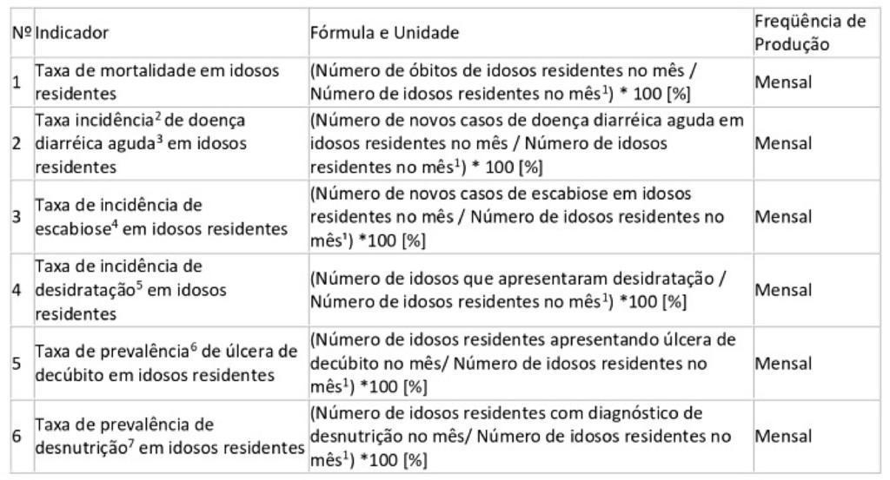
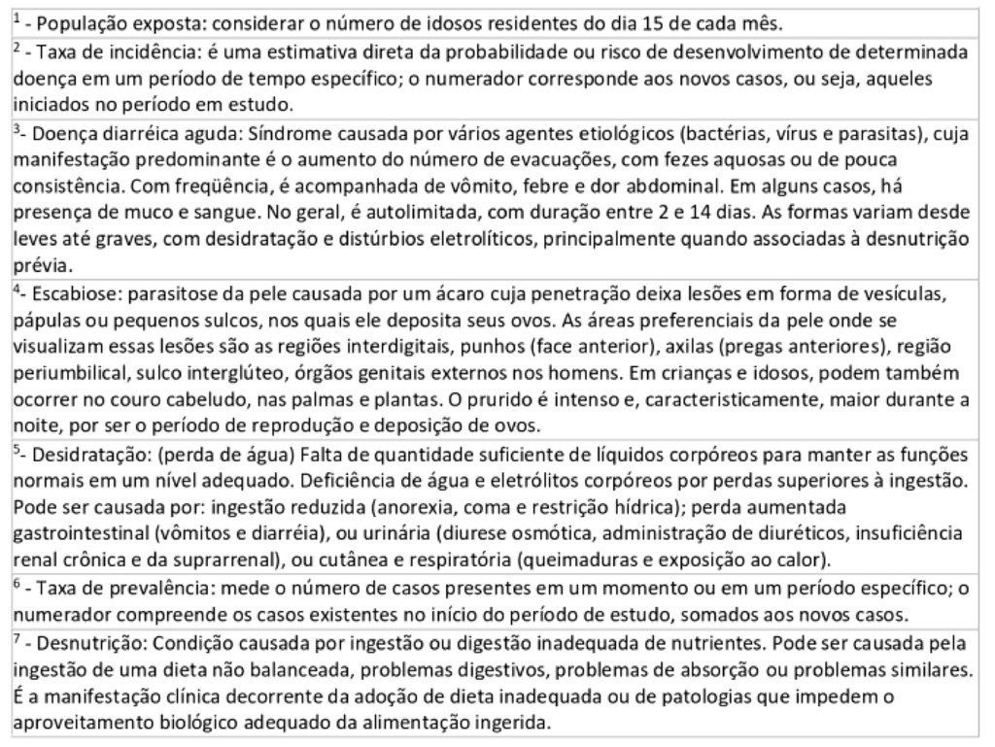
Este conteúdo não substitui o publicado na versão certificada.

